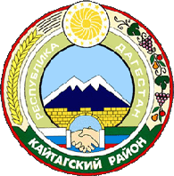
Республика Дагестан .Кайтагский район Муниципальное казённое общеобразовательное учреждение «Шилягинская средняя общеобразовательная школа » Адрес электронной почты организации: kurbanova.oo15@mail.ru
Адрес официального сайта в информационно-телекоммуникационной сети «Интернет» организации : s1shlg.siteobr.ru
Классный час
«9 Мая – День Победы»
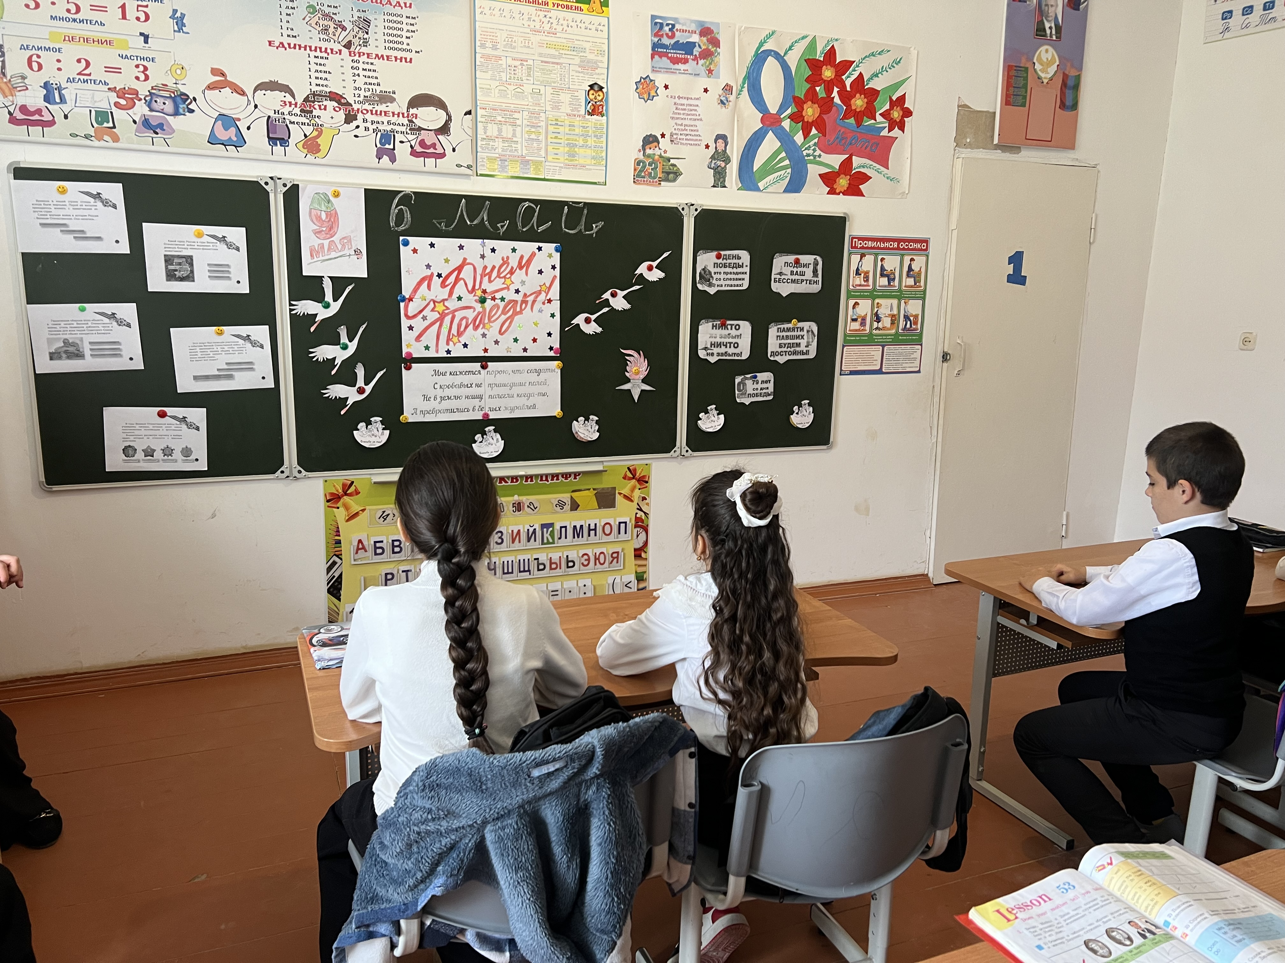

Составила и провела :
Байзиева Н.Б. классный рук. 4 класса.

Цель: формирование уважительного отношения к прошлому нашей Родины.
Задачи:
1.Дать представление о В.О.В.
2.Развивать познавательный интерес, внимание, мышление, творческую фантазию.
3.Воспитывать у детей патриотические чувства: уважение к старшему поколению, чувство гордости за своё Отечество.
Оборудование: презентация, музыкальное сопровождение, заготовки для поделки.
Подготовительная работа:
1.Рассматривание и обсуждение иллюстраций о В.О.В.
2.Чтение рассказов и стихов о войне.
3.Разучивание стихов о Дне Победы.
Поделки и рисунки ко Дню Победы.
Форма: классный час
Участники: учащиеся 4 класса
План
I. Вступительная часть.
- вступительное слово учителя
II. Организационный момент
- просмотр видеоролика о войне
III. Основная часть
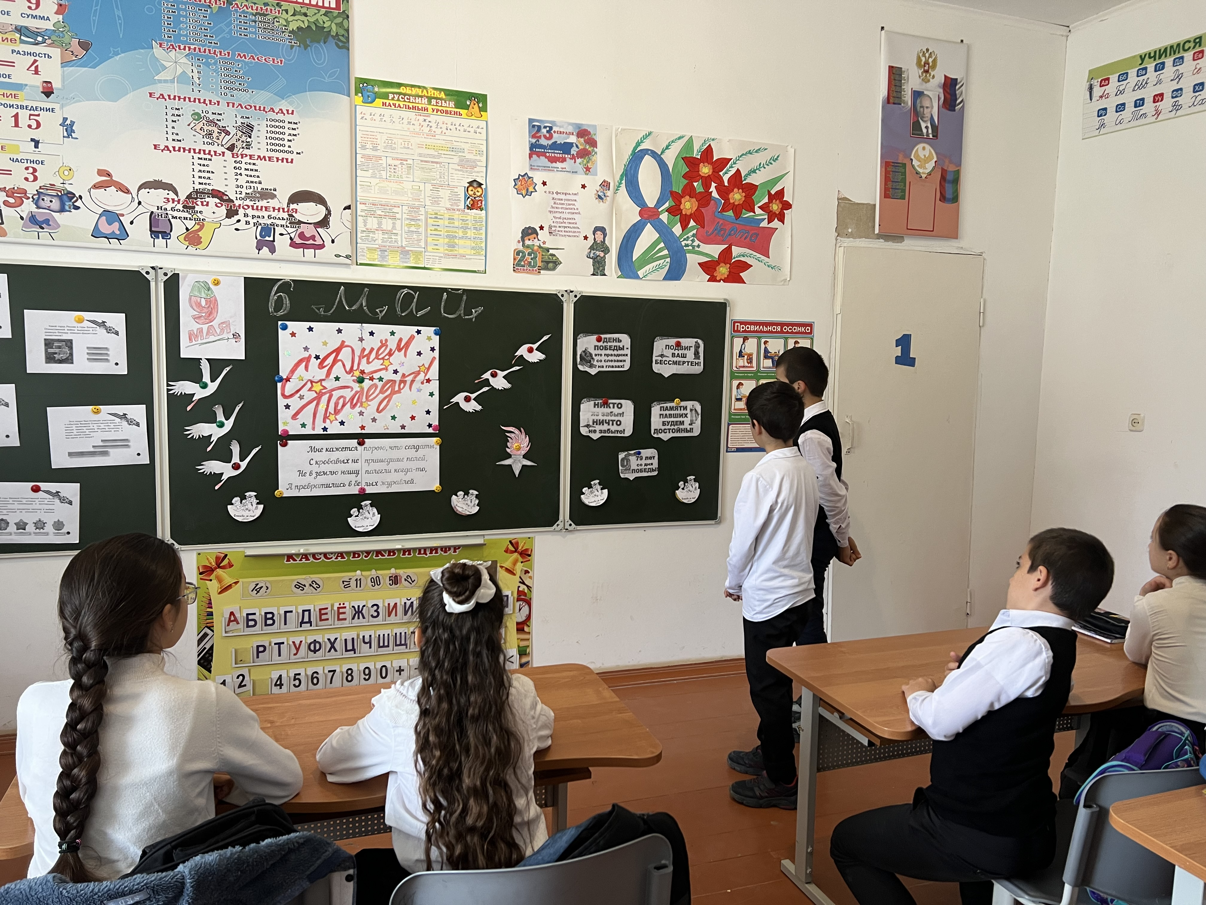
- знакомство с георгиевской лентой и изображением современного ордена
- викторина ко Дню Победы
- физкультминутка под музыку с движениями «Бравые солдаты»
- загадки и комментирование ответов на слайдах
- чтение стихотворений детьми
IV. Заключительная часть
- итог
- творческая работа под фонограмму песни «Дадим шар земной детям!»
- чтение стихотворений детьми

V. Рефлексия

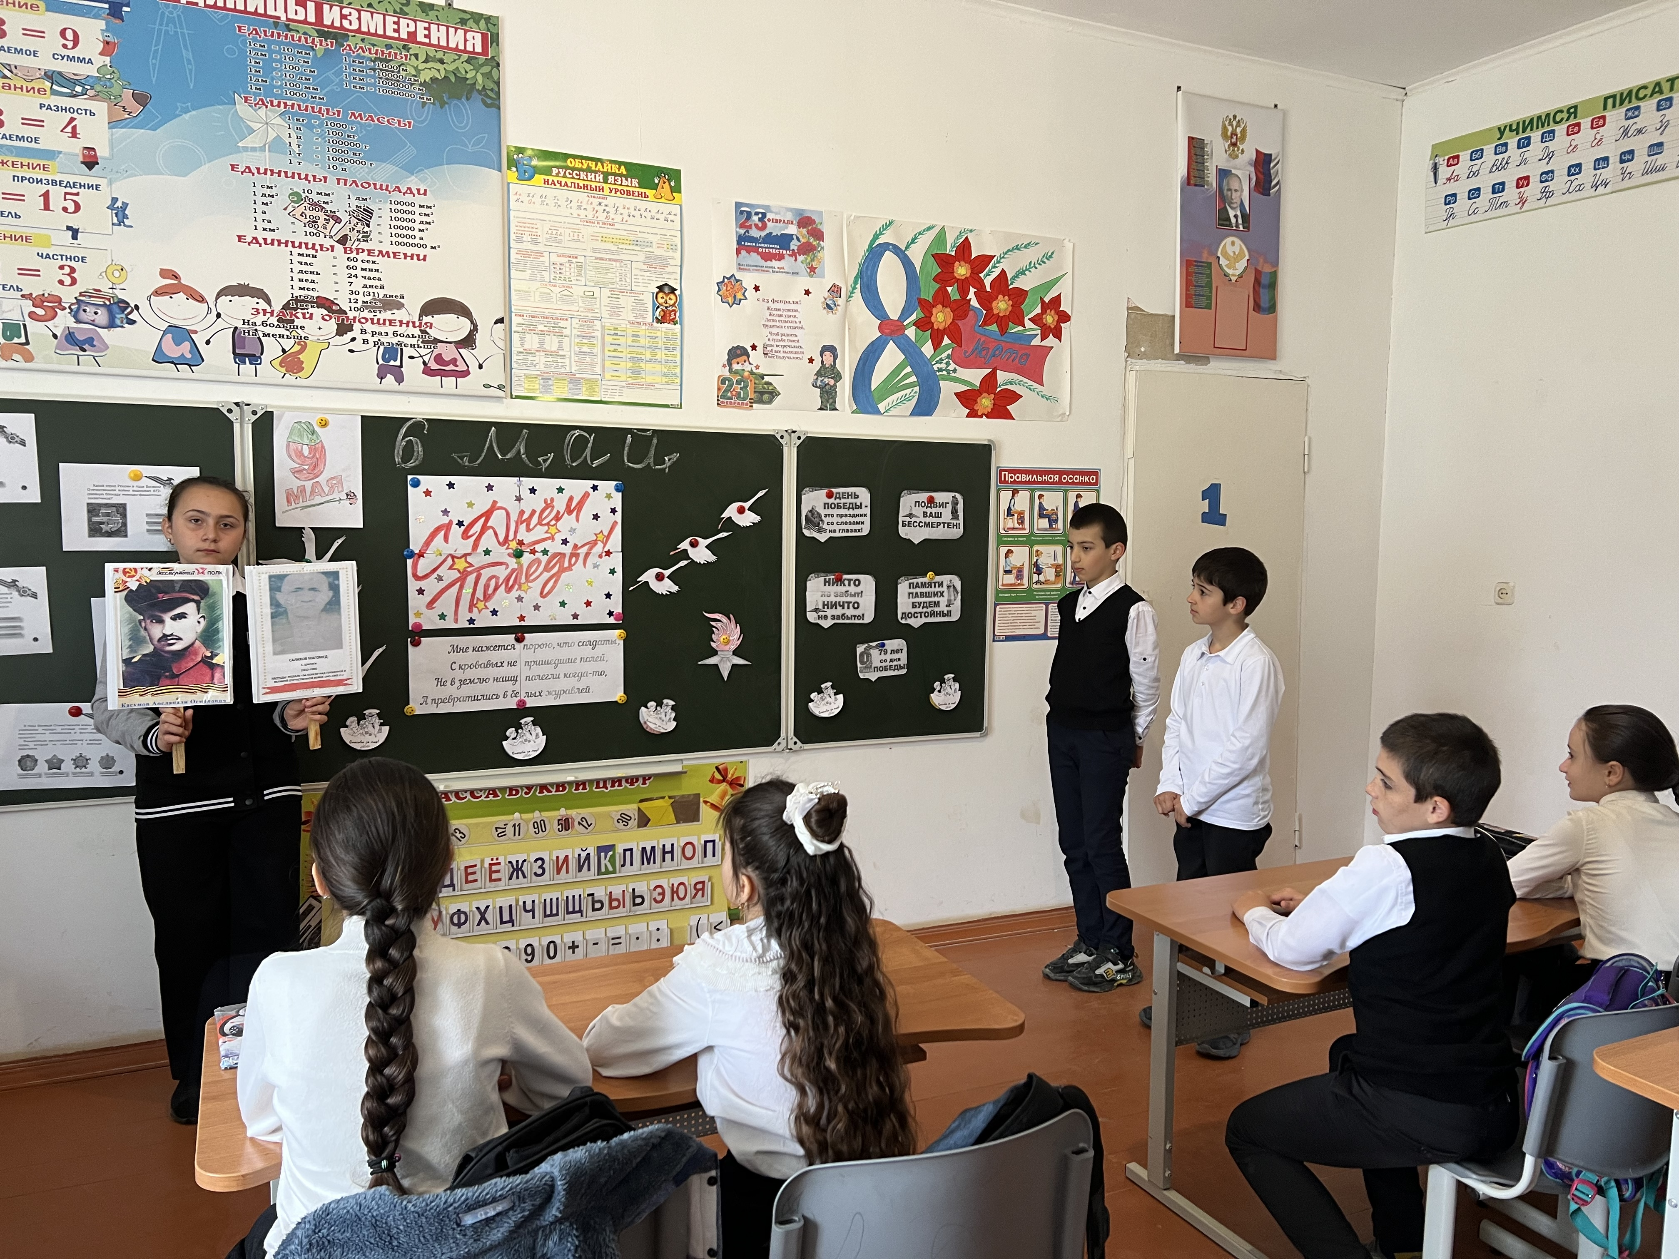

Ход занятия.
I. Вступительная часть
- Здравствуйте, дорогие ребята, уважаемые гости. Сегодня мы собрались здесь, чтобы поговорить о замечательном празднике. Что это за праздник? (ответы детей) Да, это День Победы. Наш классный час посвящён этой теме. День Победы отмечается всеми народами нашей страны, как великий праздник. Много доблестных и мужественных воинов защищали нашу землю: на суше, на воде и на небе. День Победы принёс нашему народу мир, а детям счастливое детство.

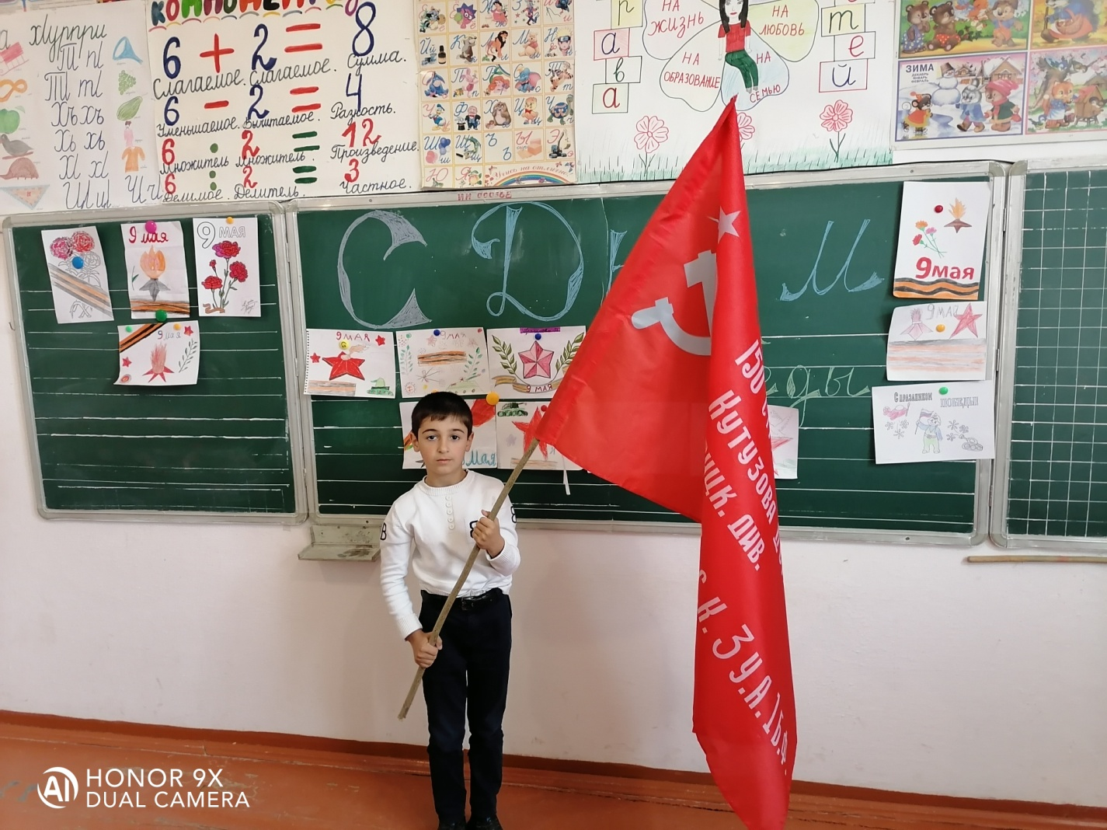
Слайд №1

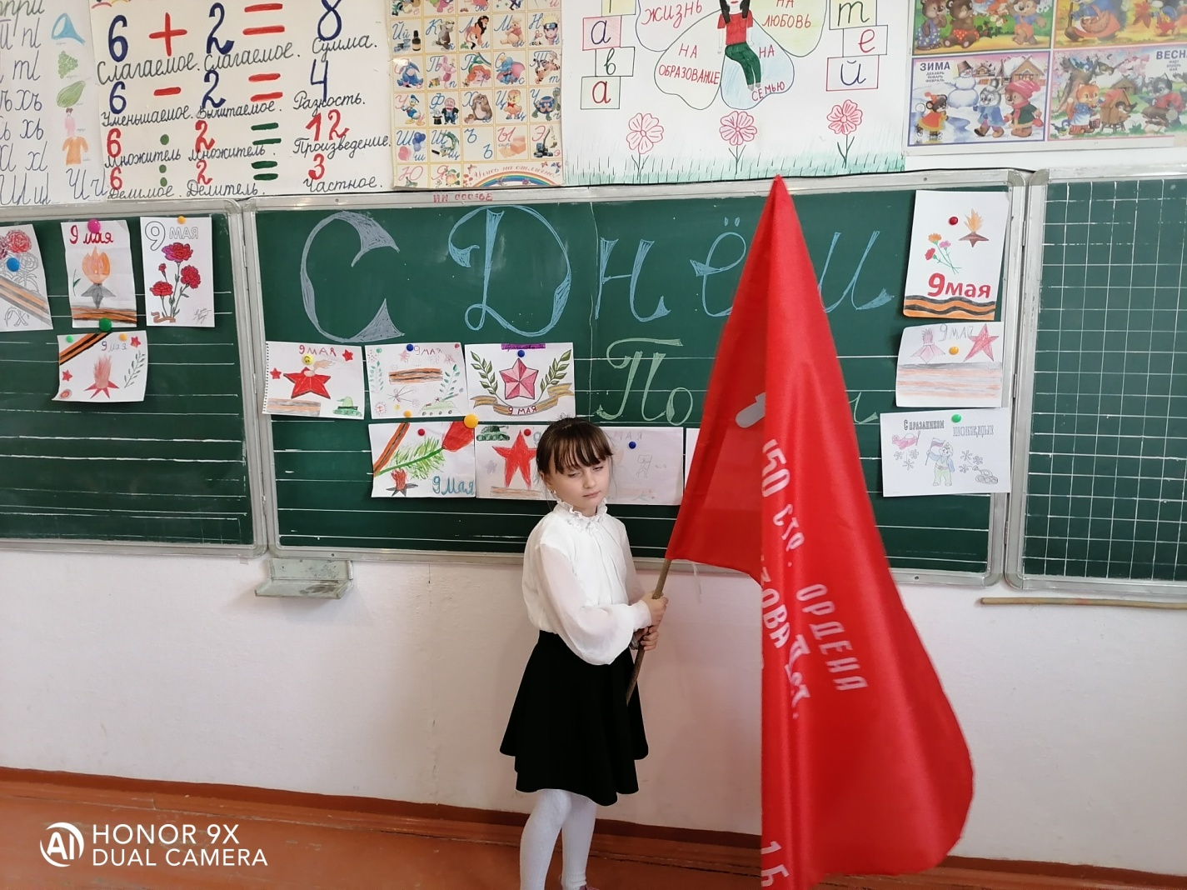

II. Организационный момент
- Но так было не всегда. 22 июня 1941 года в четыре часа утра немецкие войска напали на нашу страну.

- Началась Великая Отечественная война. Долгая, холодная война, принёсшая много горя и страданий нашему народу. Старые и молодые вставали на защиту Отечества. Фашисты разрушали на нашей земле города и сёла. На морях, на суше, в небе, в лесах и болотах шли ожесточённые бои.

- Русские солдаты не сломились, они выдержали этот ужас войны и дождались светлого Дня Победы.
III. Основная часть.
- Ребята, в последние годы, в апреле месяце, незадолго до 9 Мая, мы с вами всюду видим оранжево-черные ленточки: на одежде людей, на улицах, на машинах.

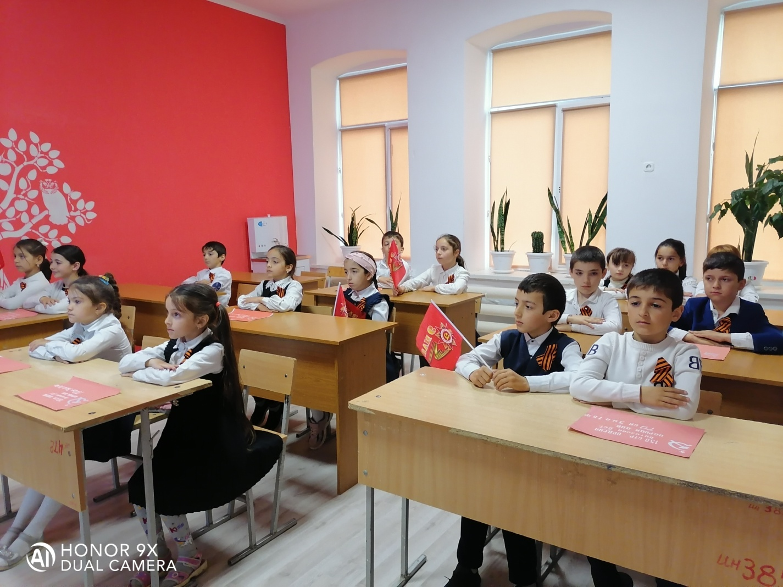

- Такая двухцветная лента называется Георгиевской. Она относится к Ордену Святого Георгия, который является высшей военной наградой в России.
- Цвета ленты - чёрный и оранжевый означают «дым» и «пламя», и являются знаком личной доблести солдата на поле боя.
- Как называется лента? ( Георгиевская)
- Кто запомнил, что означают чёрный и оранжевый цвета на ленте? (чёрный цвет означает «дым», а оранжевый «пламя»).
- Молодцы, ребята, запомнили.
- Мы с вами читали рассказы о войне, учили стихотворения, слушали песни, рисовали рисунки, делали поделки ко Дню Победы и вот, чтобы закрепить наши знания, я проведу с вами небольшую викторину, посвящённую Великой Победе.
- Давайте договоримся, что будем внимательно слушать вопрос, и, зная ответ, поднимать руку.
Викторина.
1.Как называется война, победу над которой мы празднуем 9 Мая? (В.О.В.)
2.Когда началась война? ( 22 июня 1941 года)
3.Сколько лет продлилась война? (четыре года)
4.Кто напал на нашу страну? ( напали фашисты)
5.Как называется страна, в которой мы живём? (Россия, Российская Феде-рация)
6.За какие заслуги некоторые города после войны получили звание город-герой? (так называли город, жители которого проявляли храбрость, мужество и отвагу во время войны)
7.Кто знает названия городов-героев? Вспоминайте, ребята, мы с вами делали плакат о городах-героях. (Москва, Ленинград, а сейчас Санкт-Петербург, Минск, Тула, Керчь, Сталинград, а сейчас Волгоград, Новороссийск)
8.Как мы сейчас называем людей, прошедших войну и доживших до наших дней? (ветераны)
9.Как можно узнать ветерана? (это человек в костюме с медалями и орденами?)
10.Что мы должны сделать, если увидим 9 Мая ветерана? (поздравить с праздником, поблагодарить за Победу.)
- Молодцы, ребята, вы хорошо справились с вопросами викторины.
- Воины нашей армии, храбро и мужественно сражались в этой войне, среди них были подростки и дети. Давайте и мы с вами покажем, какие мы солдаты.
Физкультминутка с движениями под музыку «Бравые солдаты».
Бравые солдаты с песнями идут.
Маршировать.
А мальчишки следом
Лёгкий бег
Радостно бегут
Эх, левый, левый
Топают левой ногой
С песнями идут,
А мальчишки следом радостно бегут.
Хочется мальчишкам в армии служить
Отдавать честь
Хочется мальчишкам
Присесть на одно колено
Подвиг совершить
Имитация стрельбы
Эх, левый, левый,
Топают левой ногой
в армии служить
отдавать честь
Хочется мальчишкам
Имитация броска гранаты
Подвиг совершить
Храбрые мальчишки
Водят пальцем из стороны в сторону
Нечего тужить
Скоро вы пойдёте в армию служить – движения повторяются
Эх, левый, левый, нечего тужить Скоро вы пойдёте в армию служить
Будете границы
Имитация просмотра из бинокля
Зорко охранять
Будете на страже
Стоим на месте, руки вдоль туловища
Родины стоять
Эх, левый, левый, зорко охранять
Будете на страже Родины стоять.
- Молодцы, настоящие бравые солдаты! Продолжаем наш классный час.
- В войне принимали участие разные войска, военные различных специальностей, использовалось разное вооружение .
6. Любой профессии военной
Учиться нужно непременно,
Чтоб быть опорой для страны,
Чтоб в мире не было…( войны)
7.Грянул гром, весёлый гром.
Засверкало всё кругом!
Рвутся в небо неустанно
Разноцветные фонтаны,
Брызги света всюду льют.
Это праздничный…(салют)
- Кто знает, что такое салют?
- Салют – это приветствие кому-нибудь , а также стрельба, фейерверк в честь торжественного события.
- Много сложено стихов и песен о войне. Так что же такое День Победы? До празднования Дня Победы осталось несколько дней. В этот день в каждом городе нашей страны пройдут торжественные митинги, а в Москве, на Красной Площади будет парад. В нашем посёлке также все люди пойдут на праздничный парад, который будет проходить на Советской площади и у мемориала «Скорбящая мать»
- Взрослые и учащиеся понесут транспаранты с фотографиями участников войны. Такое шествие будет называться «Бессмертный полк».
- Я думаю, что многие из вас пойдут на парад вместе с родителями и увидят всё своими глазами.
IV. Заключительная часть.
- Вот и кончилась война, что же празднует страна, когда защитников встречает и героев награждает? (Победа)
- Какому празднику был посвящён наш классный час?
- Давайте вспомним, о чём говорили сегодня? (ответы детей)
V. Рефлексия
- На ваших столах лежат 2 смайлика, я попрошу поднять веселый смайлик, кому понравилось наше занятие, а грустный смайлик, кому не понравилось занятие.
На этом наш классный час окончен, всем желаю здоровья, мира, добра и предпраздничного настроения.

